**Guía de trabajo N°4**

**Objetivo**: Conocer programas para lectura y diseño de planos de red

**Análisis del contexto**

Probablemente todos han escuchado la palabra “plano”, y casi seguramente todos la asocian a una casa o a la construcción de una casa. La verdad es que los planos están presentes en gran parte de nuestro entorno: existen planos eléctricos de computadoras y celulares, planos de construcción de autos, planos de construcción de televisores, lavadoras, etc.

El mundo de las redes no es la excepción, ya que antes de “armar” o “crear” una red debemos pensar, planificar, estimar, calcular una serie de costos y variables, siempre de acuerdo a lo que necesita el cliente final y de los recursos que disponemos.

En la especialidad utilizaremos principalmente 2 programas: Microsoft Visio y Packet Tracer.

Microsoft Visio es una extensión de Microsoft Office (donde vienen Word, Excel y Power Point) y permite hacer distintos esquemas:

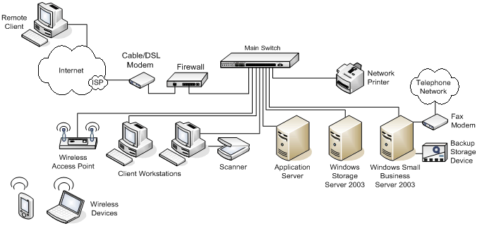

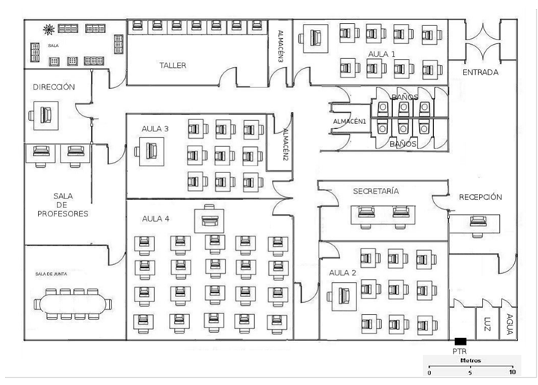

Por su parte, Packet Tracer es un software que permite, además de crear y representar, realizar simulaciones de redes, configurando equipos de red de manera simulada:

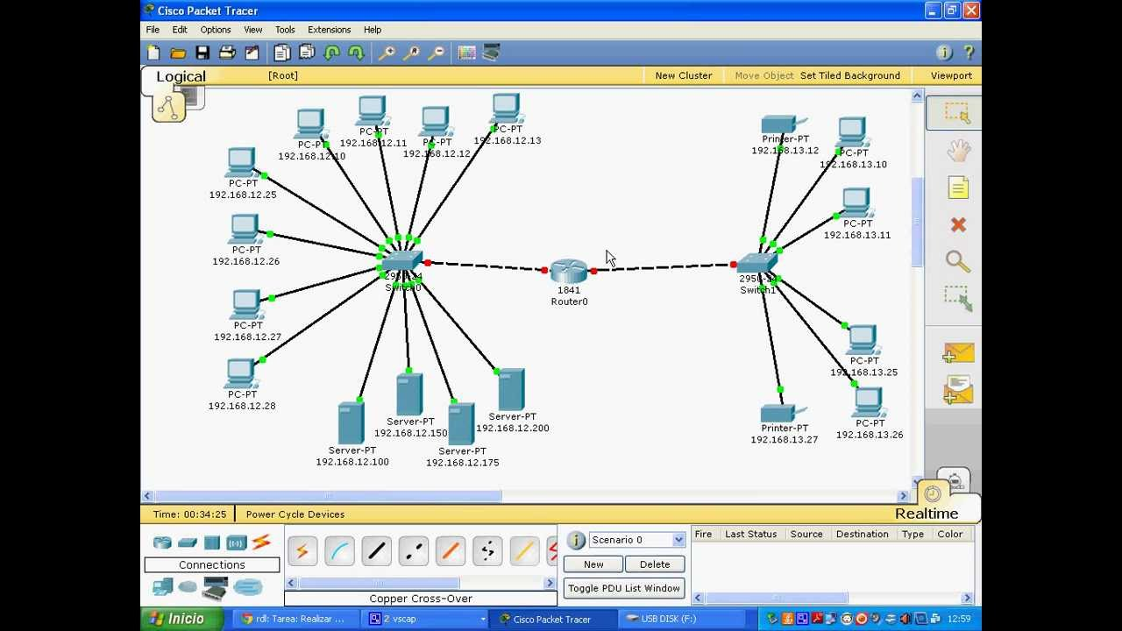

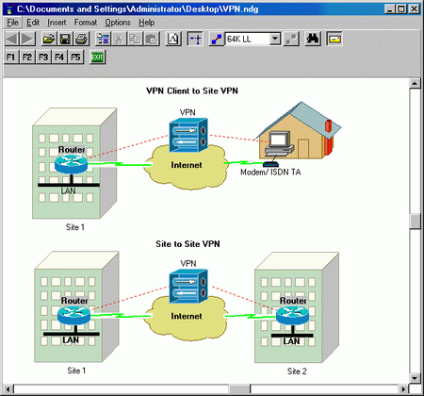

**Actividad:** Elaborar informe de los dos softwares mencionados en la lectura (Microsoft Visio y Packet Tracer), incluyendo toda la información que ustedes consideren relevante

Fecha de entrega: viernes 12 de junio